Детские зубные пасты

Основные требования к детским зубным пастам:
- Низкое содержание или отсутствие фтора, предупреждающее развитие флюороза при непроизвольном заглатывании пасты. Это условие необходимо для детей до 6 лет.
- Низкая абразивность. Для временных зубов и только что прорезавшихся постоянных, а также при пониженной кислоторезистентности эмали оптимально использование гелевых паст.
- Отсутствие вкусовых добавок, способных вызывать желание ребенка есть пасту. Предпочтительно использовать пасты с нейтральными, мятными, фруктовыми ароматизаторами и отдушками, которые не вызывают неприязнь у ребенка.
- Привлекательный внешний вид упаковки и удобная для использования упаковка.

Детские зубные пасты от Lacalut:

LACALUT baby (от 0 до 4 лет). 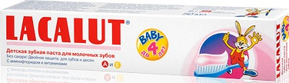

LACALUT kids (от 4 до 8 лет). 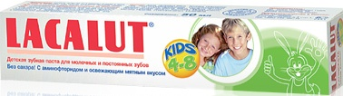

LACALUT teens (от 8 лет и старше). 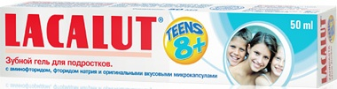

Зубные пасты серии PresiDENT:

PresiDENT Baby для детей от 0 до 3 лет. 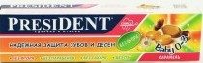

PresiDENT Kids для детей от 3 до 6 лет. 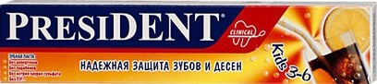

PresiDENT Junior для детей от 6 до 11 лет. 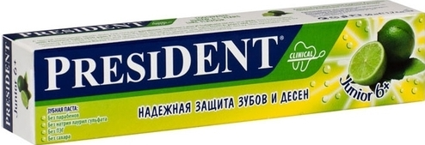

PresiDENT Teens для детей старше 12 лет. 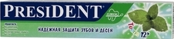

!!! Перед чисткой зубов, ребенка нужно научить полоскать рот:
- Сначала учим перемещать воздух во рту от одной щеки к другой.
- Потом учим держать воду во рту (5 сек).
- Затем учим перемещать воду во рту от щёчки к щёчке.
Перед тем, как научить чистить зубы с пастой нужно научить ребенка чистить их щеткой без зубной пасты!

Детские зубные пасты от Colgate:

Colgate Доктор заяц для детей старше 2 лет. 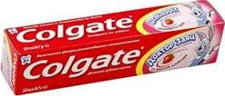
Colgate Barbie/Spiderman для детей старше 6 лет. 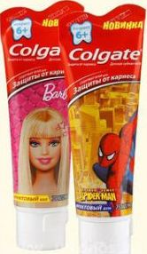

Детские фторидсодержащие зубные пасты R.O.C.S.

R.O.C.S. kids ( от 4 до 7 лет) 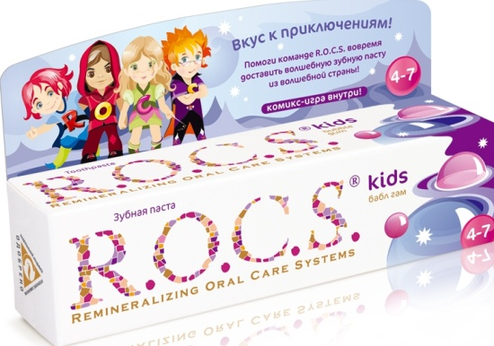

R.O.C.S. Teens ( от 8 до 18 лет). 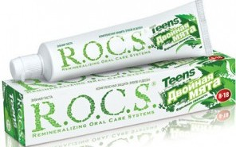

Зубные пасты от SPLAT:

Детская зубная паста Splat Junior от 0 до 4 лет + детская зубная щетка-напальчник в подарок.
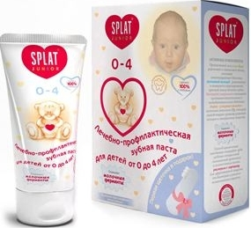

Детские зубные пасты SPLAT Junior от 3 до 8 лет.
